**APLICACIÓN 3.-Aplicación móvil que accede a las acciones del dispositivo y por medio de un botón VIBRA y BEEPEA**

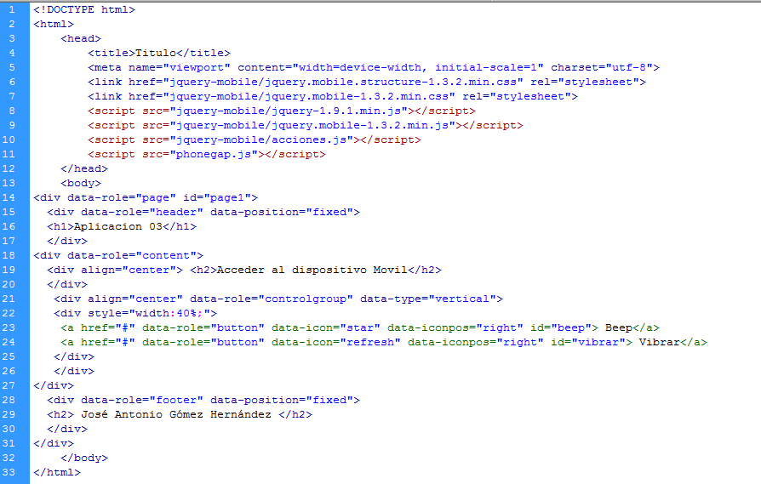

**ARCHIVO acciones.js que va dentro de la carpeta jquery-mobile.**

